Министерство науки и высшего образования Российской Федерации
Федеральное государственное автономное образовательное учреждение
высшего образования
«Пермский национальный исследовательский политехнический университет»
Электротехнический факультет
Кафедра «Информационные технологии и автоматизированные системы»
направление подготовки: 09.03.01 – «Информатика, вычислительная техника»

УТВЕРЖДАЮ

Зав. кафедрой ИТАС
докт. экон. наук, профессор
___________ (Р.А. Файзрахманов)
«___» ______________ 2025 г.

Дискретная математика
Лабораторная работа №2

Выполнил студент гр. ИВТ-24-1б
Кургинян Олег Юрьевич
^{(Фамилия, Имя, Отчество)}

^{(подпись)}

Проверил:
ст. преп. каф. ИТАС
Рустамханова Г. И.
(должность, Ф.И.О руководителя от кафедры)

^{(оценка)} ^{(подпись)}

^{(дата)}

Пермь 2025

Содержание
Содержание 2
Цель работы 3
Задачи работы 4
Краткое описание решения 5
Ход решения 7
Результаты 10
Заключение 15
Список литературы 16
ПРИЛОЖЕНИЕ А 17

Цель работы
Разработка программного средства для анализа бинарных отношений, заданных матрицами 6×6, с автоматической проверкой основных свойств отношений и классификацией их типа.

Задачи работы
1. Реализация чтения матрицы из файла
- Чтение матриц размером 6×6 из текстового файла.
- Проверка корректности формата и размерности данных.
- Обработка возможных ошибок ввода-вывода.

2. Реализация проверки свойств бинарного отношения
- Проверка рефлексивности и антирефлексивности.
- Проверка симметричности, асимметричности и антисимметричности.
- Проверка транзитивности.
- Проверка связности.

3. Классификация отношения
- Определение, является ли отношение отношением эквивалентности.
- Определение, является ли отношение отношением порядка (частичным или линейным).

4. Разработка пользовательского интерфейса
- Создание интерактивного консольного интерфейса.
- Возможность анализа нескольких файлов без перезапуска программы.
- Удобный вывод результатов с визуальным выделением свойств.

5. Обеспечение устойчивости программы
- Обработка исключительных ситуаций (отсутствие файла, неверный формат).
- Валидация входных данных (размер матрицы, значения 0/1).

6. Тестирование и верификация
- Проверка на корректность работы с различными типами отношений.
- Тестирование граничных случаев (пустые файлы, неполные матрицы).

Краткое описание решения
1. Структуры данных
Архитектура программы опирается на контейнеры стандартной библиотеки C++, обеспечивающие эффективное управление памятью.

Структура | Реализация в C++ | Назначение
Матрица отношения | std::vector<vector<int>> | Хранение квадратной матрицы
Регистр свойств | std::map<string, bool> (или набор переменных) | Хранение результатов логических проверок свойств ¹
Файловый поток | std::ifstream | Чтение данных из текстовых файлов .txt ¹

2. Основные функции
- Модуль ввода-вывода:
- inputMatrix(): осуществляет чтение данных из файла, проверяет наличие элементов и их соответствие бинарному алфавиту .
- printMatrix(): визуализирует текущую матрицу в консоли для верификации пользователем.
- Диагностический блок (Property Check):
- isReflexive() / isAntiReflexive(): анализ главной диагонали матрицы.
- isSymmetric() / isAsymmetric() / isAntiSymmetric(): сравнительный анализ симметричных элементов и .
- isTransitive(): реализация проверки транзитивного замыкания.
- isConnected(): проверка полноты связей между различными элементами.
- Классификатор:
- classifyRelation(): агрегирует результаты всех проверок и выводит итоговый тип математического отношения.

3. Алгоритмы проверки свойств
Программа использует ряд специализированных алгоритмов для анализа свойств:
- Транзитивность: реализована через тройной вложенный цикл с временной сложностью , где проверяется условие: если и , то должно выполняться .
- Симметричность: алгоритм проходит по верхнему треугольнику матрицы и сравнивает элементы с их зеркальными копиями относительно диагонали ().
- Связность: проверяется условие, что для любых значение .
Особенностью реализации является использование блока try-catch для перехвата ошибок при работе с файловой системой, что предотвращает аварийное завершение программы при отсутствии целевого файла.

Ход решения
- Проектирование архитектуры: Разделение программы на функциональные модули: блок чтения, блок анализа и интерфейсную часть.
- Реализация чтения данных: Написание функции read_matrix, которая считывает строки, разбивает их на числа и формирует динамический вектор векторов. Добавлена проверка на размерность .
- Разработка логики свойств:
- Реализована проверка диагонали для рефлексивных свойств.
- Написан алгоритм сравнения и для определения симметрии и антисимметрии.
- Внедрен алгоритм транзитивности с учетом всех комбинаций индексов.
- Создание классификатора: Реализована логическая ветка, которая объединяет свойства. Например, «Эквивалентность» устанавливается только при одновременном наличии рефлексивности, симметричности и транзитивности.
- Разработка интерфейса: Создан цикл main, который сканирует директорию на наличие файлов, выводит их список и запрашивает имя файла у пользователя.
- Обработка исключений: Интеграция проверок на тип данных (защита от нечисловых символов в матрице) и пустые файлы.
- Тестирование: Проведение испытаний на контрольных матрицах:
- Матрица с единицами на диагонали (рефлексивность).
- Матрица строгого порядка.
- Матрица отношения эквивалентности.
8. Анализ результатов: Формирование итогового вывода в консоль, где каждое свойство помечается как «Выполнено» или «Не выполнено» с последующим заключением о типе отношения.

Результаты

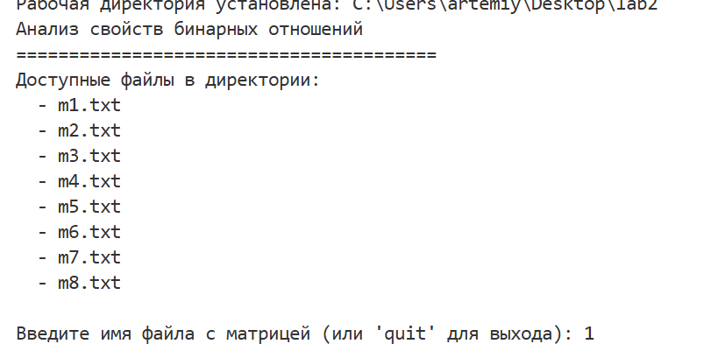

Заключение

Программа успешно анализирует матрицы 6×6 и определяет свойства бинарных отношений.

Список литературы
- ГОСТ 2.105-95. Единая система конструкторской документации. Общие требования к текстовым документам. — Введ. 1996-07-01. — М.: Стандартинформ, 2010. — 41 с.
- ГОСТ 7.32-2017. Система стандартов по информации, библиотечному и издательскому делу. Отчет о научно-исследовательской работе. Структура и правила оформления. — Введ. 2018-07-01. — М.: Стандартинформ, 2017. — 23 с.
- Вирт Н. Алгоритмы и структуры данных / пер. с англ. — М.: Мир, 1989. — 360 с.
- Python Documentation [Электронный ресурс]. — Режим доступа: https://docs.python.org/3/ (дата обращения: 11.09.2025).
- Преображенский С. А. Дискретная математика: множества и операции над ними: учебное пособие. — М.: КноРус, 2021. — 216 с.
- Новиков Ф. А. Дискретная математика для программистов: учебник для вузов. — 4-е изд. — СПб.: Питер, 2022. — 384 с.

Приложение А
Полный код программы находится на GitHub по ссылке: https://github.com/jelaay/PSTU_Labs_2025/tree/main/sem_1/dm/lab_2

